Dzień III: Liczymy motyle.
Karta pracy, cz. 4, s. 29. Ćwiczenia w pisaniu litery f, F po śladzie. Dzieci chętne ćwiczą pisanie litery w liniaturze bez wzoru.
„Dźwięki natury” – ćwiczenia artykulacyjne. Dziecko naśladuje odgłosy:
wiatru: szy szy szy
deszczu: kap, kap, kap
pszczół: bzz, bzz, bzz
żab: kum, kum, rech, rech

„Motyle” – rozwiązywanie zadań matematycznych.
- na dywanikach dziecko ma zestaw guzików, które wykorzystuje do przeliczania.
-na łące latały 4 żółte motyle. Przyleciało do nich 6 motyli białych i 2 motyle niebieskie. Ile motyli jest razem?
- na łące latało 15 motyli. 7 z nich odleciało na sąsiednią łąkę. Ile motyli zostało?

Karta pracy, cz. 4, s. 30. Posłuchaj zdań czytanych przez rodzica i wykonaj do nich ilustracje.

Policz instrumenty i zamaluj lub wskaż odpowiednią ilość pól.
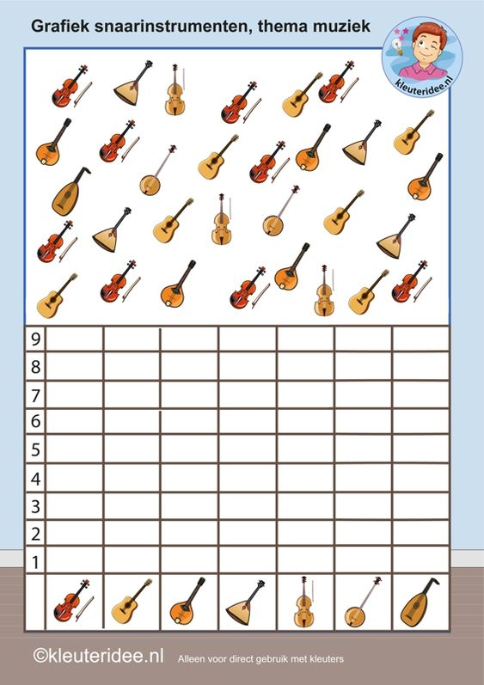

Ćwiczenia gimnastyczne:
Najpierw wykonujemy ćwiczenia w wolnym tempie, później te same ćwiczenia w szybszym tempie:
- unosimy przodem w górę obie ręce i opuszczamy w dół,
- unosimy przodem w górę na zmianę raz prawą rękę, raz lewą.
- unosimy obie ręce w górę i podskakujemy jak piłeczka,
- unosimy na zmianę raz jedną nogę w górę, raz drugą,
- unosimy lewą nogę w górę i próbujemy wykonać kilka podskoków na prawej nodze, zmiana nogi ćwiczącej,
- wykonujemy przysiady,
- wykonujemy krążenie w tył raz prawej ręki, raz lewej,
- unosimy ręce w górę i podskakując jak piłeczka staramy obrócić się o 360 stopni w prawą stronę, potem w lewą stronę,
- biegniemy w miejscu unosząc wysoko kolana,
- bieg w miejscu z uderzaniem piętami o pośladki,
- w rozkroku obunóż z ramionami w górze wykonujemy skłony tułowia w prawą i w lewą stronę,
Część końcowa: Ćwiczenie oddechowe:
Dziecko zabiera pasek krepiny lub bibuły, wstążki. W siadzie skrzyżnym trzyma pasek na wysokości twarzy i dmucha tak, żeby krepina załopotała. Powtarza 6 razy.

„Wesoły rysunek” – zabawa relaksacyjna.
Dziecko siada za rodzicem. Rysuje palcem na plecach rodzica zgodnie z instrukcją, np. słońce, uśmiechniętą buzię, kwiaty itd.

Karta pracy, cz. 4, s. 31. Powiedz, jak nazywają się instrumenty. Połącz je z ich cieniami.

Miłego dnia
Pani Renia i Pani Marta

